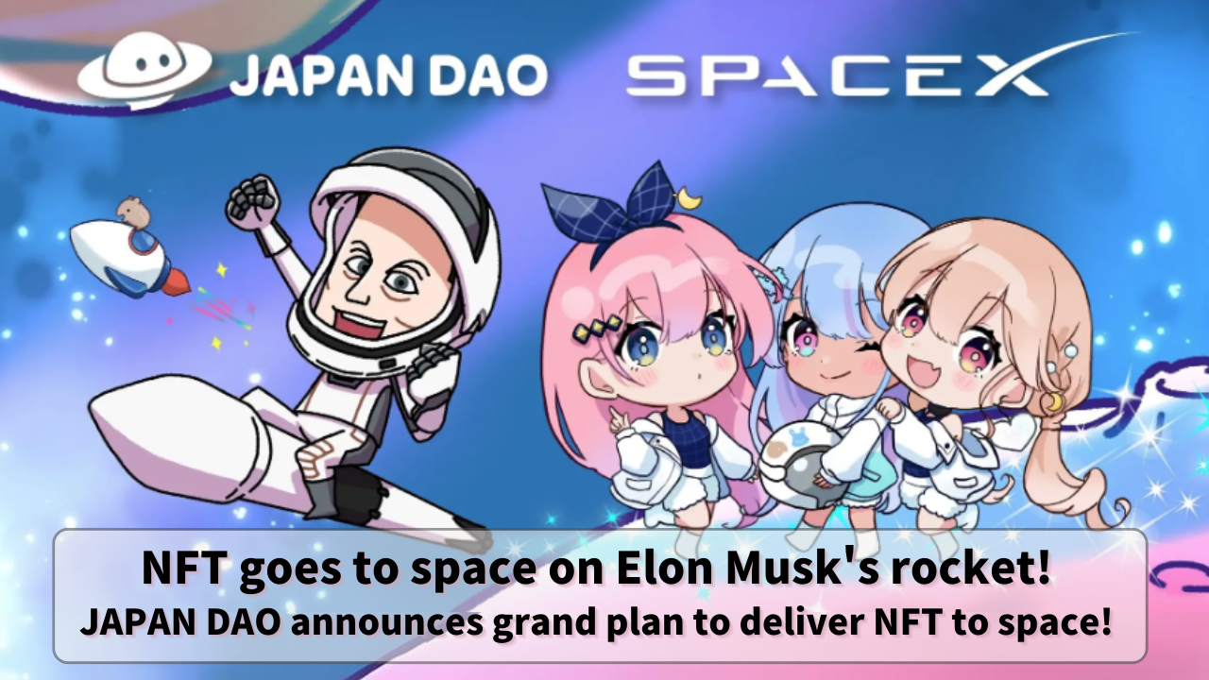

**일론 머스크의 로켓으로 NFT가 우주로! JAPAN DAO, NFT를 우주로 보내는 거대한 계획 발표!**

**여러분, 안녕하세요!**

**오늘은 애니메이션과 기술이 융합된, 우주 규모의 혁신적인 프로젝트에 대해 소개해 드리겠습니다.**

**JAPAN DAO가 일론 머스크가 운영하는 SpaceX의 Falcon 9 로켓을 통해 세계 최초로 NFT를 우주로 발사하려는 계획을 발표했습니다!**

# 목차

* 프로젝트 개요
* 세계 최초의 NFT 우주 발사
* 발사 세부 사항
* CINEMA SATELLITE에 대하여
* SpaceX에 대하여
* 회사 개요
* 주요 성과
* JAPAN DAO와 Smart Pocket
* 일론 머스크 SD 캐릭터에 대하여
* 향후 발전

# 프로젝트 개요

JAPAN DAO는 영화 스튜디오 'NOMA'가 시작한 새로운 우주 사업 'CINEMA SATELLITE'와 협력하여 2024년 10월 SpaceX의 Falcon 9 로켓을 통해 캐릭터 NFT를 우주로 보내는 혁신적인 프로젝트를 계획하고 있습니다.

이 프로젝트는 NFT를 인공위성에 탑재하여 우주로 보내는 세계 최초의 시도입니다.

# 발사 세부 사항

예정된 발사 날짜: 2024년 10월

사용 로켓: SpaceX의 Falcon 9

NFT 저장 방법: 전용 microSD에 저장

# CINEMA SATELLITE에 대하여

CINEMA SATELLITE는 엔터테인먼트와 우주 기술의 융합을 통해 새로운 표현 가능성을 탐구하는 것을 목표로 합니다. JAPAN DAO의 NFT 우주 발사는 이 프로젝트의 일환으로 진행됩니다.

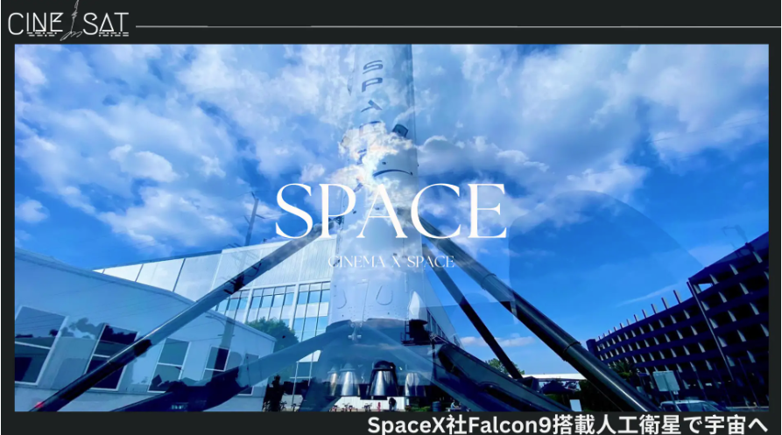

# SpaceX에 대하여

SpaceX는 일론 머스크(@elonmusk)가 2002년에 설립한 미국의 항공우주 제조업체이자 우주 수송 서비스 회사입니다.



# 회사 개요

정식 명칭: Space Exploration Technologies Corp.

설립일: 2002년 5월 6일

직원 수: 9,500명 (2021년 5월 기준)

# 주요 성과

* 민간 최초의 유인 우주선: 2020년에 국제우주정거장(ISS)으로의 유인 비행을 실현
* 로켓 재사용: 2015년에 Falcon 9 로켓의 수직 착륙에 성공하고, 2017년부터 실제 재사용 시작
* 비용 절감: 기존의 발사 비용을 대폭 절감하여, ISS로의 수송 비용을 약 1/20로 낮춤

# JAPAN DAO와 Smart Pocket

JAPAN DAO는 일본의 애니메이션과 캐릭터 문화를 전 세계에 알리는 것을 목표로 하는 프로젝트입니다. 2024년 4월 현재, 전 세계 150개국 이상에서 40,000명 이상의 멤버가 참여하는 거대한 글로벌 커뮤니티로 성장하고 있습니다.

Smart Pocket은 사용자가 디지털 콘텐츠를 즐기면서 포인트와 토큰을 획득할 수 있는 플랫폼입니다. 2024년 2월 현재, 지갑 연결 수는 70,000개를 초과하고 있습니다.

이번 NFT 우주 발사 프로젝트에서는 Smart Pocket을 통해 한정판 NFT가 무료로 배포될 예정입니다. JAPAN DAO와 Smart Pocket은 이 프로젝트를 통해 일본의 팝 문화의 새로운 가능성을 탐구하고, 글로벌 팬 커뮤니티를 확장하는 것을 목표로 하고 있습니다.

# 일론 머스크 SD 캐릭터에 대하여

공식 이미지에 등장한 일론 머스크의 SD 캐릭터는 JAPAN DAO의 공식 크리에이터 마루미야(@marumiya_NFT)가 제작한 것입니다. 마루미야는 일러스트레이터로서 Pockemy의 창작 작품, 만화, 애니메이션, 컬러 일러스트 등의 작업을 담당하고 있습니다.

# 향후 발전

JAPAN DAO의 우주 진출을 기념하기 위해 다양한 특별 이벤트와 디지털 콘텐츠 배포가 예정되어 있습니다.

* 기념 애니메이션 공개
* 로켓 발사에 맞춰 협업 기념 애니메이션이 공개될 예정입니다.
* 한정판 NFT 무료 배포

JAPAN DAO의 우주 진출을 기념하는 한정판 NFT가 디지털 상품 상점 'Smart Pocket'을 통해 무료로 배포될 예정입니다.

# 요약

JAPAN DAO와 SpaceX의 협업은 애니메이션 문화와 최첨단 우주 기술을 결합한 획기적인 프로젝트입니다. 곧 우리는 일본 캐릭터가 우주로 날아가는 순간을 목격하게 될 것입니다.

이 프로젝트는 단순히 NFT를 우주로 보내는 것뿐만 아니라, 일본 문화를 세계와 우주로 확산시키려는 거대한 비전을 나타냅니다.

앞으로의 발전을 주목하며, JAPAN DAO와 함께 새로운 미래를 열어갑시다!